
МИНОБРНАУКИ РОССИИ

Федеральное государственное бюджетное образовательное учреждение

высшего образования

"Московский технологический университет"

МИРЭА

Институт информационных технологий (ИТ)
Кафедра инструментального и прикладного программного обеспечения (ИППО)

ОТЧЕТ ПО ПРАКТИЧЕСКОЙ РАБОТЕ №1
по дисциплине
«Объектно-ориентированное программирование»

Выполнил студент группы ИНБО 03-17 | Терехин А.И.
Принял  ассистент | Синицын А.В.

Лабораторные работы выполнены | «16» февраля 2018 г.
«Зачтено» | «__»_______201__ г.

Москва 2018
ПРАКТИЧЕСКАЯ РАБОТА №1
«ИЗУЧЕНИЕ СИНТАКСИСА ЯЗЫКА С++»

ЦЕЛЬ ПРАКТИЧЕСКОЙ РАБОТЫ: Целью данной практической работы является знакомство с синтаксисом, основными алгоритмическими конструкциями языке программирования С++, а также приобретение практических навыков разработки объектно-ориентированных программ на языке программирования С++.

Задача 1

Цель задачи: реализовать программу, которая считывает Ваше имя и здоровается с Вами.

Решение:
#include<iostream>
#include<string>
using namespace std;
int main()
{
string y;
cin >> y;
cout <<"Hello,"<<y<<endl;
return 0;
}
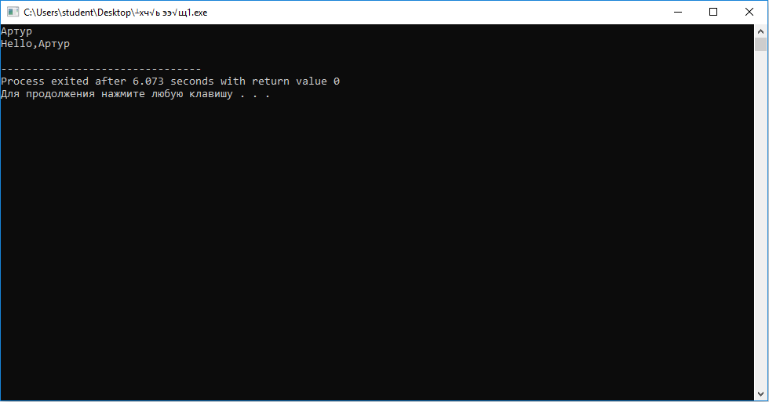

Задача 2

Цель задачи: реализовать программу, производящую различные операции над числами.

Решение:
#include<iostream>
#include<cmath>
#include<clocale>
using namespace std;
int main()
{
double x,y;
setlocale(0,"Rus");
cout << "введите x" << endl;
cin >> x;
cout << "введите y" << endl;
cin >> y;
cout << "сумма равна " << x+y << endl;
cout << "разность по x равна " << x-y << endl;
cout << "разность по y равна " << y-x << endl;
cout << "произведение равно " << x*y << endl;
cout << "частное равно " << x/y << endl;
return 0;
}
